××县××河电站搬迁复建工程

2#渡槽施工方案（一）

预制法施工方案

编报单位：××××建筑公司

日期：20××年10月16日
目 录

1.工程简况 1
2.施工程序 1
3.施工准备 1
4.构件测量放样 2
5.构件预制及养护 2
6.脱模、运输及堆放 3
7.吊装施工 4

方案一：预制法施工方案

1.工程简况
2#渡槽为双曲拱式预制构件渡槽，跨度60m，条石砌筑拱座，焊接接头。拱桥由三支拱肋作为支承，边拱肋为变形截面，中间拱肋为矩形断面。拱肋间有横系梁、拱肋上有两波拱波连接，拱背为现浇混凝土。拱背上为预制钢筋混凝土排架，排架上部为预制槽托，渡槽槽身支承在槽托上。槽身为预制钢筋混凝土构件按10m长度预制。各预制构件间均以焊接钢筋连接。
本方案采用水利水电工程施工中常用的缆式起重机进行渡槽的施工。缆机的布置、吊装程序及方法是本施工方法的重点。

2.施工程序
构件预制法施工时，施工程序如下：
  - 施工准备（场地平整、预制构件厂建设，材料准备等）；
  - 构件测量放样；
  - 构件预制、养护；
  - 脱模、运输及堆放；
  - 拱肋吊装、拼接及合龙；
  - 拱波吊装及拱背混凝土浇筑；
  - 排架吊装、拼接；
  - 槽托吊装、拼接；
  - 槽身吊装、拼接；
  - 槽身水泥砂浆抹面；
  - 工程收尾。

3.施工准备
- 场地
根据本工程的规模，进行预制件生产的场地约需1600m²，在预制件生产前进行场地平整，清除场内杂物，并进行压实。
场地上修建相应的生产设施，包括钢筋加工、模板加工、混凝土拌和等，以及生活临时房屋等建筑物。
- 材料采购
水泥：拟采用昆明水泥场厂生产的425#和500#袋装普通硅酸盐水泥。
石料：在现场就地选择符合有关技术规范要求的石料。
钢筋：拟从昆钢采购。
砂石骨料：在当地采购。
- 材料质量要求
水泥：选用普通硅酸盐或矿渣硅酸盐水泥有出厂日期和出厂合格证，储存超过三个月以上视为不合格，必须重新检验标号后方可使用。
砂：含泥量不大于3%，云母含量不大于2%，硫化物、硫酸盐含量分别不大于1%，有机物含量用比色法，颜色不深于标准色。
碎石：碎石级配良好，粒径可采用3～5cm，针片状含量不大于15%，含泥量不大于1%，碎石强度压碎指标值不大于13%，硫化物硫酸盐含量不大于1%。
拌和用水：不得含有影响水泥正常硬化的有害物质，凡PH值小于4和硫酸根含量大于1%的污水不能使用，应使用不含泥不受污染的天然水或自来水（饮用）。
混凝土配合比设计：混凝土宜采用半流动性微膨胀缓凝混凝土，配合比设计要点如下：水灰比应小于O.35，坍落度：5cm～8cm，以 7cm最佳。

4.构件测量放样
拱肋拟采用土牛拱胎立式预制。填筑土牛拱胎时，进行分层夯实，表面土中掺入适量石灰，并加以拍实，然后用栏板套出圆滑的弧线，如图1所示。为便于固定测模，表层按适当距离埋入横木，也可用粗钢筋或钢管固定侧模。土牛拱胎的表面，铺一层木板。侧模采用4cm厚的木板或其他适宜材料；第一根浇筑完成并养护7天后，利用已浇拱肋做侧模，用油毛毡或塑料布等隔开；对于横系梁钢筋接头，除边肋外，采用在拱助上预留孔洞的方法，也可根据钢筋位置预埋短筋，待拱肋安装时再将横系梁钢筋插入预留孔中或与预埋筋焊接。
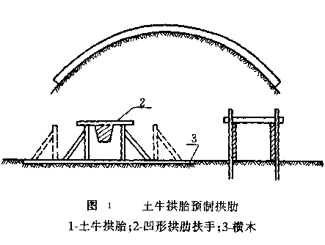
拱波、排架、槽托及渡槽槽身采用立式立模预制。
拱肋河槽身在预制前采用坐标法进行放样。先制作大样，弧线用不同颜色的油漆进行标记牢固，以减少大样使用期间线条磨损、缺失。样板采用杉木经刨薄、风干后制作。

5.构件预制及养护
根据设计要求，每条拱肋分3种长度5段预制，各种长度分别为13m、13m和20m（中段），共15段。 拱波单节长为3m长共2×25段。排架为3种类型共12段。槽托为10个。槽身按单节长10m预制，共8节。
混凝土制备：根据设计规定和规范要求拌制各种标号混凝土。拌和设备采用强制式搅拌机一台。混凝土浇筑采用手推车运输、人工振捣。每个
养护：构件浇筑完毕后覆盖草席，洒水自然养护。
本工程各种混凝土量及拌制材料用量见下表：
表1
材 料 | 混凝土标号 |  | 水泥砂浆 | 备 注
材 料 | C20 | C25 | C40
混凝土量(m³) | 185 | 31.4 | 29.0
水泥(t) | 88 | 12.8 | 14.0
砂(m³) | 105 | 16.5 | 20.0
碎石(m³) | 176 | 30.4 | 0

6.脱模、运输及堆放
构件应保证在其混凝土强度不低于设计强度的70%时才能脱模、移运、堆放及吊装。
各类构件移运起吊时的吊点位置应按设计图纸上设计的位置进行。
拱肋采用两点法起吊，吊点位置：3#（中间拱肋）拱肋，离端头4.5m；其余3.0m。槽身亦用两点法起吊，吊点位置离端头2.5m。拱波为中心线平式起吊；排架采用边框两点式起吊。
各类构件起吊采用履带式起重机和汽车吊进行。
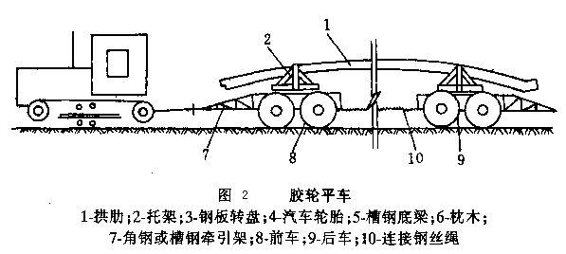拱肋及槽身构件场内运输采用履带车牵引的胶轮平板车，如图2所示。
拱波及排架单体重量较轻，采用5t载重汽车运输。运输时应并列排放而不能叠放。
拱肋堆放时应尽可能卧放，并在拱肋中点、离两端0.15L（L为拱肋长度）处设三个垫点。三个垫点高度应保证相同。
槽身可平放于地面放置，但不能叠放。其余构件采用并列立式堆放，中间用草帘相隔。
构件堆放应注意以下事项：
- 构件堆放场地应平整夯实，不致积水。
- 构件应按吊运及安装次序顺序堆放，留适当通道并防止越堆吊运。

7.吊装施工
  - 施工顺序
安装施工采用缆索式起重机进行吊装。吊装程序为：先进行边段拱肋吊装及悬挂，然后进行次边段拱肋的吊装及悬挂，再进行中段拱肋吊装及拱肋合龙。待第二条、第三条拱肋合龙并焊接完毕后，装配横系梁，以保证拱肋的纵向稳定。待3条拱肋全部合龙并焊接完毕后进行拱波装配、浇筑拱背混凝土。然后进行排架吊装、拼接，槽托吊装、拼接及槽身吊装和拼接。
  - 缆机布置
缆机采用水利水电工程施工中常用的辐射式布置，缆机一端为固定端，另一端为弧形移动端。缆机塔架为三角塔架。根据地形、起吊构件及建筑物结构特点，经计算确定缆机跨度为95米，塔架高度10米，其起吊重量为11吨。
  - 吊装准备
吊装前进行预制构件质量及拱座尺寸检查及跨径与拱肋的误差调整。
- 预制构件起吊安装前进行质量检查，对不符合质量标准和设计要求的不准使用，有缺陷的预先予以修补。
- 拱肋接头和端头应用样板校验，突出部分应予以凿除，凹陷部分应采用环氧树脂砂浆抹平。接头混凝土接触面采用凿毛，钢筋应除锈。拱肋接头及端头应标出中线。
- 仔细检测拱肋上下弦长，如与设计不符者，应将长度大的弧长凿短。拱肋在安装后如发生接合面张口现象，在拱座和接头处垫塞钢板。
- 拱座混凝土面要修平。在拱座面上标出拱肋安装位置的台口线及中心线。用红外线测距仪或钢尺复核跨径。
  - 缆索设备的检查与试吊
缆索吊装设备在使用前必须进行试拉和试吊。
    - 地锚试拉
每一类地锚取一个进行试拉。利用地锚相互试拉时，受拉值取设计荷载的1.3～1.5倍。
    - 扣索对拉
扣索是悬挂拱肋的主要设备，必须通过试拉来确保其可靠性。将两岸的扣索用卸甲连在一起，将收紧索收紧进行对拉，这样可全面检查扣索、扣索收紧索、扣索地锚和动力装置等是否达到了要求。
    - 主索系统试吊
主索系统试吊采用跑车空载反复运转、竟载试吊和吊重运行三步骤。必须待每一步骤检查、观测工作完成并无异常现象后，才能进行下一个步骤。试吊时按设计吊重的60%、100%、130%分几次进行。
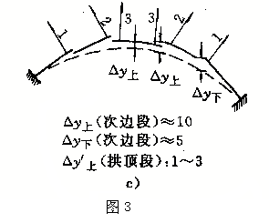
在各阶段试吊中，应连续观测塔架位移、主索垂度和主索受力的均匀程度；动力装置工作状态、牵引索、起重索在各转向轮上运转情况；主索地锚稳固情况以及检查通讯、指挥系统的通畅性能和各作业组之间的协调情况。在有条件时，应施测主索、牵引索和起重索的拉力。
试吊后综合各种观测数据和检查情况，对设备的技术状况进行分析和鉴定，然后提出改进措施，确定能否进行正式吊装。
  - 拱肋吊装程序
    - 扣索的设置
边段拱肋、次边段拱肋采用塔扣法悬挂。塔扣直接利用主索的塔架作为扣索的支承，主索跑车吊运拱肋时不必在扣架上翻越，可降低主索塔架的高度。
    - 边段拱肋悬挂
①边段拱肋悬挂就位时，下端头先对准拱座上标画的中线落位，上端用上、下游缆风索使其中线位置大致符合。然后调整上端头标高，使其比设计标高值高出约15cm～30cm，然后收紧扣索并卡紧。
②徐徐松弛起重索，将其力逐渐转移到扣索；
③调整扣索，使端头标高比设计值约高出5cm～10cm，并卡紧扣索；
④调整拱肋中线，使偏差不大于1cm～2cm；
⑤固定风缆；
⑥进行拼装、焊接。
另一边段拱肋悬挂定位工序同上。
    - 次边段拱肋定位
由于次边段拱肋就位在边段拱肋的端头上，使边扣索受力增加，边段拱肋标高降低。为保持边段与次边段拱肋接头轴线平顺，避免拱肋在接头附近发生开裂，次边段定位后，上、下接头处顶部加高度应近似控制为：
Δy_{上}≈2△y_{下}（Δy_{上}、Δy_{下}分别指次边段定位后上、下端头的预加高度），如图3所示。
次边段定位完成后，应使△y_{下}约为5cm，Δy_{上}上约为10cm，中线偏差不超过1cm～2cm。
用同样方法吊装定位另一侧拱肋时，注意观测已定位好的边段与次边段上下接头预加高度变化值是否符合Δy_{上}≈2△y_{下}的关系，如变化值超出此项关系5cm～10cm时，应及时调整，以防接头附近拱肋开裂。
    - 拱顶段拱肋定位及合龙
拱肋合龙方式：边段和次边段拱肋悬挂固定后，吊运中段洪肋进行合龙。拱肋合龙后，通过接头、拱座的联结处理，使拱肋由铰结状态逐步成为无铰拱，因此，拱肋合龙是本工程吊装中一项关键工作。根据拱肋自身的纵向与横向稳定性、跨径及分段、地形和机具设备条件等情况，本工程拟采用悬挂边段和次边段拱肋后单基肋合龙的方式，如图4所示。
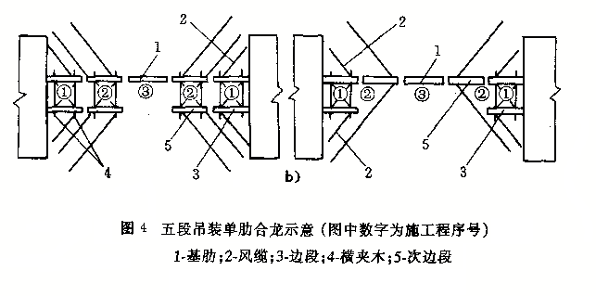
单根拱肋合龙施工程序如下：
①拱顶段拱肋吊装就位后，徐徐放下，与边段试行合龙（不卡紧），接缝张口不宜大于2cm
②用仪器校正中线，然后将拱顶段提升至与边段接头差30cm～4Ocm处；
③松索合龙，用仪器配合控制边段标高，徐徐放下起重索，当拱顶段与边段接触后再松扣索。如此循环进行，直至准确合龙。
将第一根拱肋合龙并调整轴线，楔紧拱脚及接头缝后，松索压紧接头缝，但不卸掉扣索和起重索，然后将第二根拱肋合龙，并使两根拱肋横向联结固定。拉好风缆后，再同时松卸两根拱肋的扣索和起重索，这种合龙方法需要两组主索设备。
拱顶段吊装就位时，需用两部水准仪观测两侧4个接头标高，并用经纬仪观测和控制拱肋中线，具体可按下列程序进行：
①缓慢放松起重索，当拱顶段左右两端头标高比设计值高出1cm～3cm时关闭起重卷扬机；
②按照先边扣索，后次边扣索的松索顺序两侧均匀、对称地放松扣索，反复循环直到与拱顶段接头合龙；
③调整拱肋中线位置，偏差在1cm～2cm以内时，固定风缆；
④进行拼装、焊接。
    - 拱肋松索成拱程序及注意事项
①松索调整拱轴线，调整拱轴线时应观测各接点标高、拱顶及1/8跨径处截面标高。调整轴线时精度要求为：每个接头点与设计标高之差不大于±1.5cm，两对称接头点相对高差不大于2cm，中线偏差不超过0.5cm～1.0cm，防止出现反对称变形、导致拱肋开裂甚至纵向失稳。松索成拱的操作方法是否正确，直接影响合龙后拱肋的拱轴线，必须认真、仔细操作。
②松索时应按边扣索、次边扣索、起重索三者的先后顺序对称均匀地进行。每次松索量以控制各接头标高变化不超过1cm为限。
③电焊各接头部件，全部松索成拱。电焊时，采取分层、间隔、交错施焊的方法，每层不可一次焊得过厚，以防灼伤周围混凝土。
④在合龙成拱后，可保留起重索和扣索部分受力，待拱肋接头的连接工序基本完成后再完成松索。留索受力的大小取决于拱肋接头的密合程度和拱肋的稳定性。施工中，起重索受力保留在5%～10%，扣索基本放松。
    - 拱肋施工稳定措施
拱肋的稳定包括纵向稳定和横向稳定。前者主要取决于拱肋的纵向刚度。在拱肋的结构设计中已考虑裸拱状态下的纵向稳定，一般都能满足。在吊装过程中要控制好接头标高，选择合适的接头型式并及时完成接头的连接工作，使拱肋尽快由铰结状态变成无铰拱状态，纵向稳定就能得到保证。
拱肋的横向稳定，只有在拱肋形成无铰拱，并且在拱肋之间用钢筋混凝土横系梁联结成整体后才能得到保证。施工过程中一片或两片拱肋的横向稳定，必须依靠设置缆风索和临时横向联系等措施来实现。
  - 横向稳定措施
    - 稳定缆风索
横向稳定缆风索，在边段拱肋就位时可用来调整和控制拱肋中线；在拱肋合龙时可以约束接头的横向偏移；在拱肋成拱后，可减少拱肋自由长度，增大拱肋的横向稳定；在外力作用下拱肋产生位移时缆风索还可起到约束作用。拟将缆风索布置在岸上。
设置横向稳定缆凤索时，应注意以下几点：
①每对缆风索与拱肋轴线的夹角不宜小于55°。上下游缆风索长度不宜相差过大；与水面夹角宜在20°左右。
②每孔至少有两根基肋在接头附近设置稳定的缆风索。
上述固定缆风索，不可过早或中途拆除，在每孔拱肋全部合龙、横系梁或横隔板达到一定强度后，方能逐步拆除。
③缆风索锚固点位移要小，若缆风索受力后锚固点发生较大位移，稳定作用就会减小，因此吊装前应对可能发生位移的地锚予以试拉。
④缆风索须配备便于操作的收紧装置，采用链滑车或手摇绞车收紧，并用花篮螺栓等固定的收紧装置随时调整拱肋的位置。当拱肋形成无铰拱后，即可将缆风索固定起来，将收紧装置抽换出。
⑤缆风索须保持一定的安装张力，当因拱肋接头标高下降而引起缆风索松弛时，须及时收紧。
⑥缆风索布置力求对称，以避免因缆风索受力不均而引起拱肋接头不对称变形。
  - 临时横向联系
在吊装过程中，若能减小拱肋的自由长度，就能增强拱肋的横向整体作用。拱肋间的横向联系是一项必不可少的施工措施。采用木夹板作为临时横向联系，采用Φ10～Φ14的圆木制作，并用Φ14～Φ18的螺栓上下夹紧，以约束两拱肋间的横向位移。但在悬挂多边段拱肋中使用时，在单肋合龙前不宜将螺栓旋紧，以免在调整拱肋标高时相互影响。本夹板的间隔一般为3m～5m。
拱肋合龙后的横向稳定，只有在横系梁或横隔板安装后才能得到保证。因此争取尽早安装横系梁构件，以减少其它临时横向联系的用材，加快施工进度。
2.纵向稳定措施
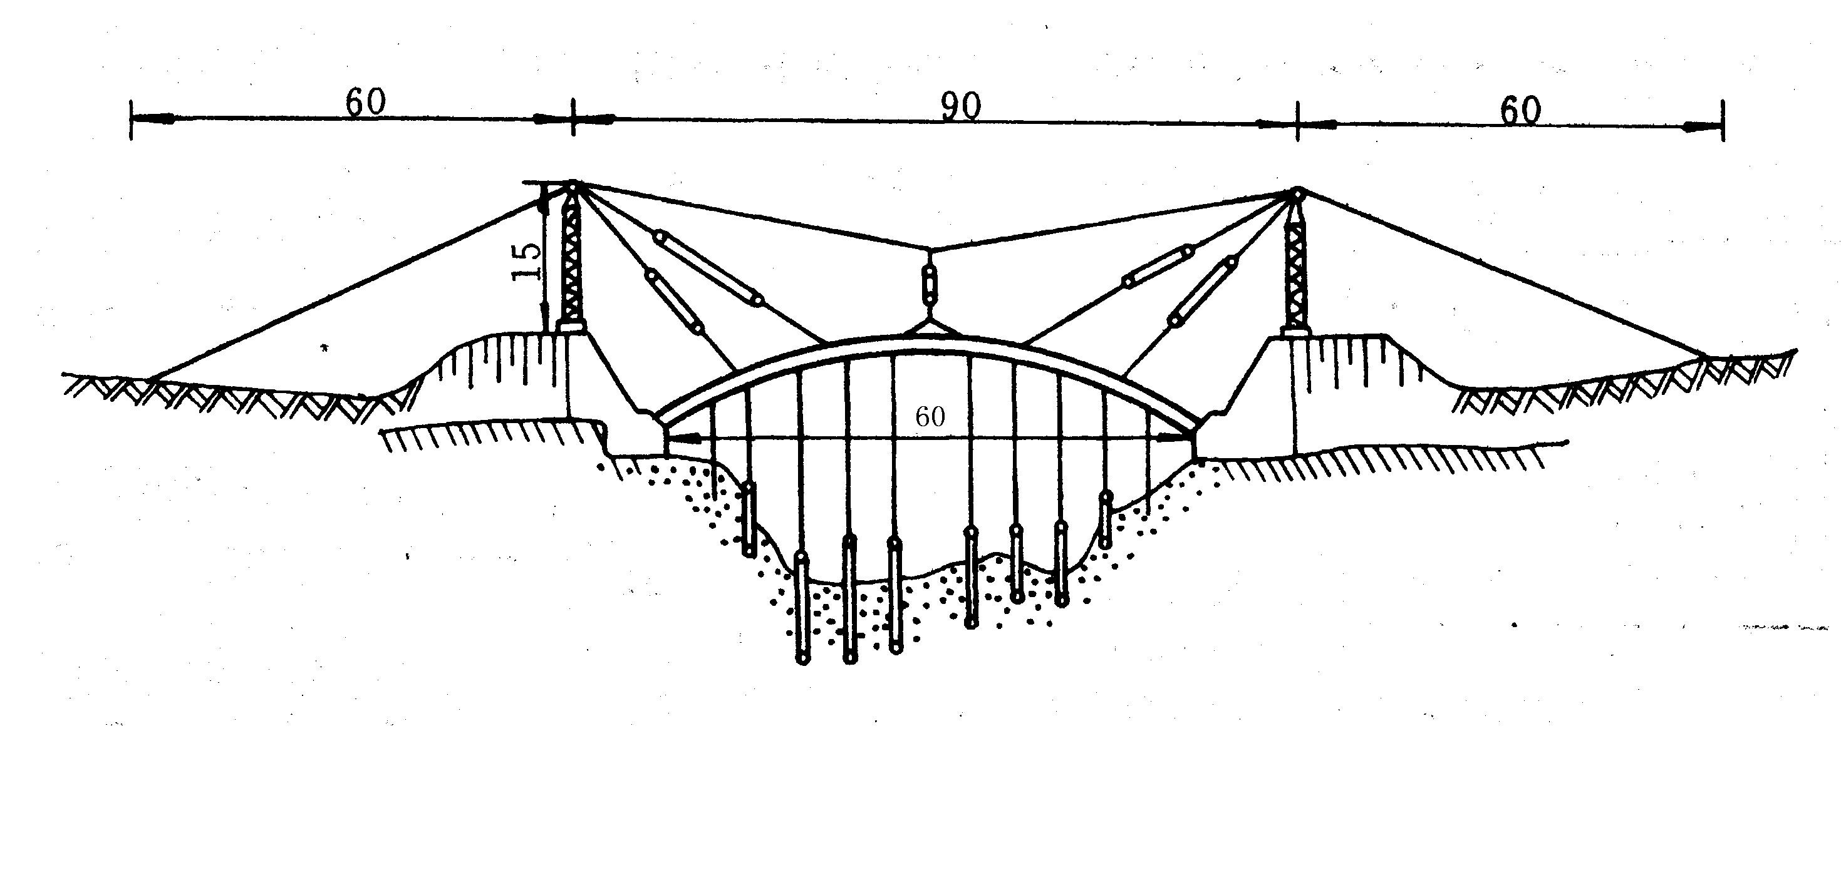
由于拱肋截面尺寸较小，刚度不足，所以采用在拱肋拱腹等分点上用钢丝绳进行多点张拉，以保证纵向稳定性，如图5所示。
图5 拱肋多点张拉示意图
张拉索锚固于设在河床中的锚碇上，用花篮螺栓来调整松紧。张拉力控制在10kN～20kN范围内，拱脚部分的拉力要比拱顶大，张拉强度以拱轴线形来控制。
    - 缆索吊装观测
- 主索垂度观测
在缺乏拉力计直接测量缆索拉力时，可采取测量主索跨径中点垂度的方法来计算主索拉力。主索垂度可以在跑车上安吊绳直接测量，或用经纬仪测仰角来计算。
- 缆索拉力观测
缆索拉力用拉力计量测。由于拉力计吨位较小，须设置滑轮组，将拉力计装在其中一端，测出其单端拉力值，然后计算出缆索拉力。
- 塔架位移观测
塔架及地锚的安全用位移值大小来检查。位移值的观测根据搭架高度和风力大小，在塔架顶吊一垂球来测量塔顶的位移。
- 拱肋中线观测
一般将经纬仪架设在岸坡观测拱肋中线。
- 拱肋高程观测
拱肋高程观测一般只控制拱肋接头处的标高，观测采用水准仪进行。
  - 拱上构件吊装
主拱圈以上的结构部分吊装应按规定的施工程序对称均衡地进行，以免产生过大的拱圈应力。
由于拱圈以上构件吊装时拱肋已经合龙，因此吊装按以下程序进行：
①将构件运输至缆机移动端下的吊装场地（小构件）或移动端所在一岸的河床底部（渡槽槽身）；
②按两点法或三点法安装好吊绳；
③垂直起吊至超过拱圈高程以上1m或构件安装高程以上；
④水平移动至构件安装位置；
⑤起吊就位于装配位置；
⑥拼装、焊接。
拱波吊装时应注意以下几点：
①拱波应在拱肋强度或其间隔缝混凝土强度达到设计强度的50%后开始安砌。
②拱波安装前应作质量检查并洒水湿润，拱波与拱肋间的接触面须凿毛清洗，用稠度大的水泥砂浆安砌，灰缝要饱满。拱波与拱波间的灰缝宽度一般为1cm～2cm。同一孔的拱波灰缝，在顺桥向宜前后错开。
由于槽身重量较重，因此必须在垂直方向准确定位后才能下放至装配位置，以免错位纠正时对下部结构的接头产生损坏。

××县××河电站搬迁复建工程

2#渡槽施工方案（二）

现浇法施工方案

编报单位：××××建筑公司

日期：20××年10月16日

目 录

1.前言 1
2.施工程序 1
3.拱架类型 1
4.拱架基础 2
5.拱架的安装 3
6.拱肋模板 3
7.拱架的设计计算原理 4
8.施工预拱度 5
9.测量放样 5
10.拱架的卸落和拆除 6
11.混凝土浇筑 7

方案二：现浇法施工方案

1. 前言
2#渡槽为双曲拱式渡槽，跨度60m，条石砌筑拱座。拱桥由三支拱肋作为支承，边拱肋为变形截面，中间拱肋为矩形断面。拱肋间有横系梁、拱肋上有两波拱波连接。拱背上为钢筋混凝土排架，排架上部为槽托，渡槽槽身支承在槽托上。槽身为钢筋混凝土按10m长度分缝。各部位构件均为现浇钢筋混凝土结构。
本方案采用满堂式钢管扣件（脚手架）制作拱架进行渡槽的施工。拱架的设计、立模及混凝土浇筑程序及方法是本方案的重点。

2.施工程序
施工程序如下：
- 施工准备（场地平整、材料准备等）；
- 拱架搭设、设备就位；
- 立模，拱肋绑扎钢筋（拱波、排架、槽托及槽身钢筋预先绑扎成骨架）；
- 拱肋混凝土分段浇筑、养护、拆模；
- 拱波立模、钢筋骨架拼装；
- 拱波及拱背混凝土浇筑、养护、拆模；
- 排架立模、钢筋骨架拼装、混凝土浇筑、养护、拆模；
- 槽托立模、钢筋骨架拼装、混凝土浇筑、养护、拆模；
- 槽身立模、钢筋骨架拼装、混凝土浇筑、养护、拆模；；
- 卸落满堂式拱架；
- 工程收尾。

3.拱架类型
本方案考虑采用满堂式脚手架搭设拱架。该钢管拱架由立杆（立柱）、小横杆（顺水流方向）、大横杆（顺桥轴线方向）、剪刀撑、斜撑、扣件和缆风索组成，并以各种形式的扣件（如直角扣件、回转扣件和套筒扣件）联结各杆件。立杆和横杆钢管直径均采用Φ48.25mm，壁厚3.5mm。
立杆是承受和传递荷载给地基的主要受力杆件，其间距取为：纵向间距取1.0m，共61排；横向间距取O.8m，每排8根，共计488根。节点扣件共计8×850+8×45=7160个。
顶端小横杆是将模板、混凝土构件重力、施工临时荷载传给立杆的主要受力构件，其余小横杆起横向联结立杆的作用。
大横杆起纵向联结立杆的作用。大横杆的间距取1.5m。
缆风索是保证扣件式钢管拱桥整体横向稳定的重要措施，且承受水平力。其位置设在3L/8用和L/4处，捆绑点上下游缆风绳对称交叉，且对等收紧。
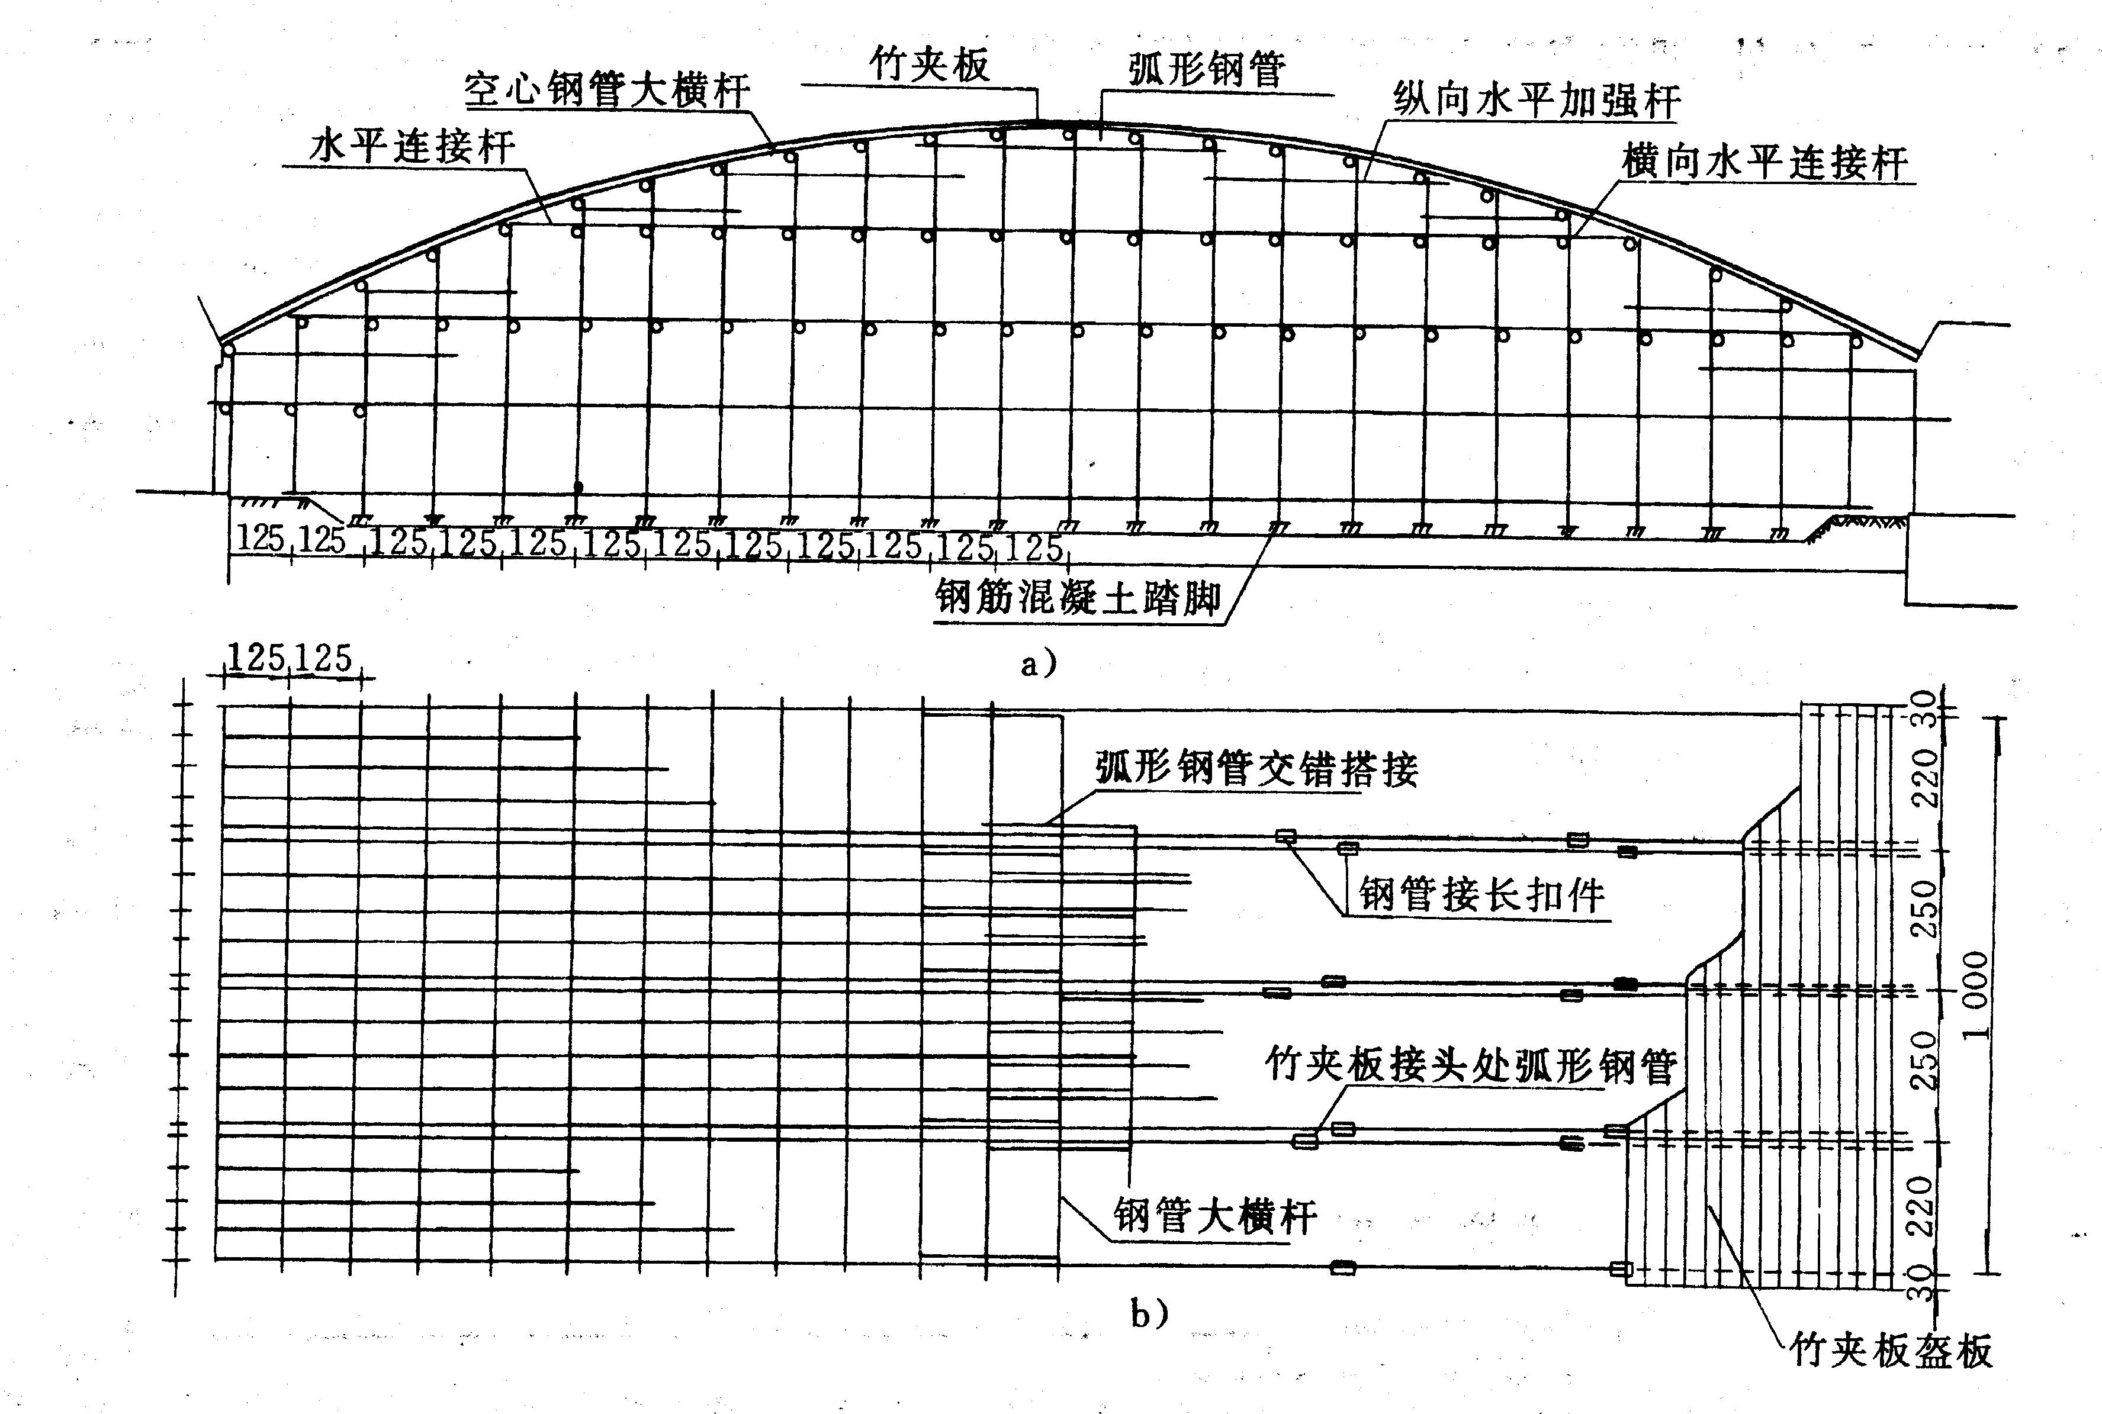
采用该方法的原因是由于杆件轻，运输传递灵活方便，无须特殊起吊设备，工作面宽，拱架的搭设进度快。其构造示意见图1。
图1 满堂式钢管扣件拱架示意图

4.拱架基础
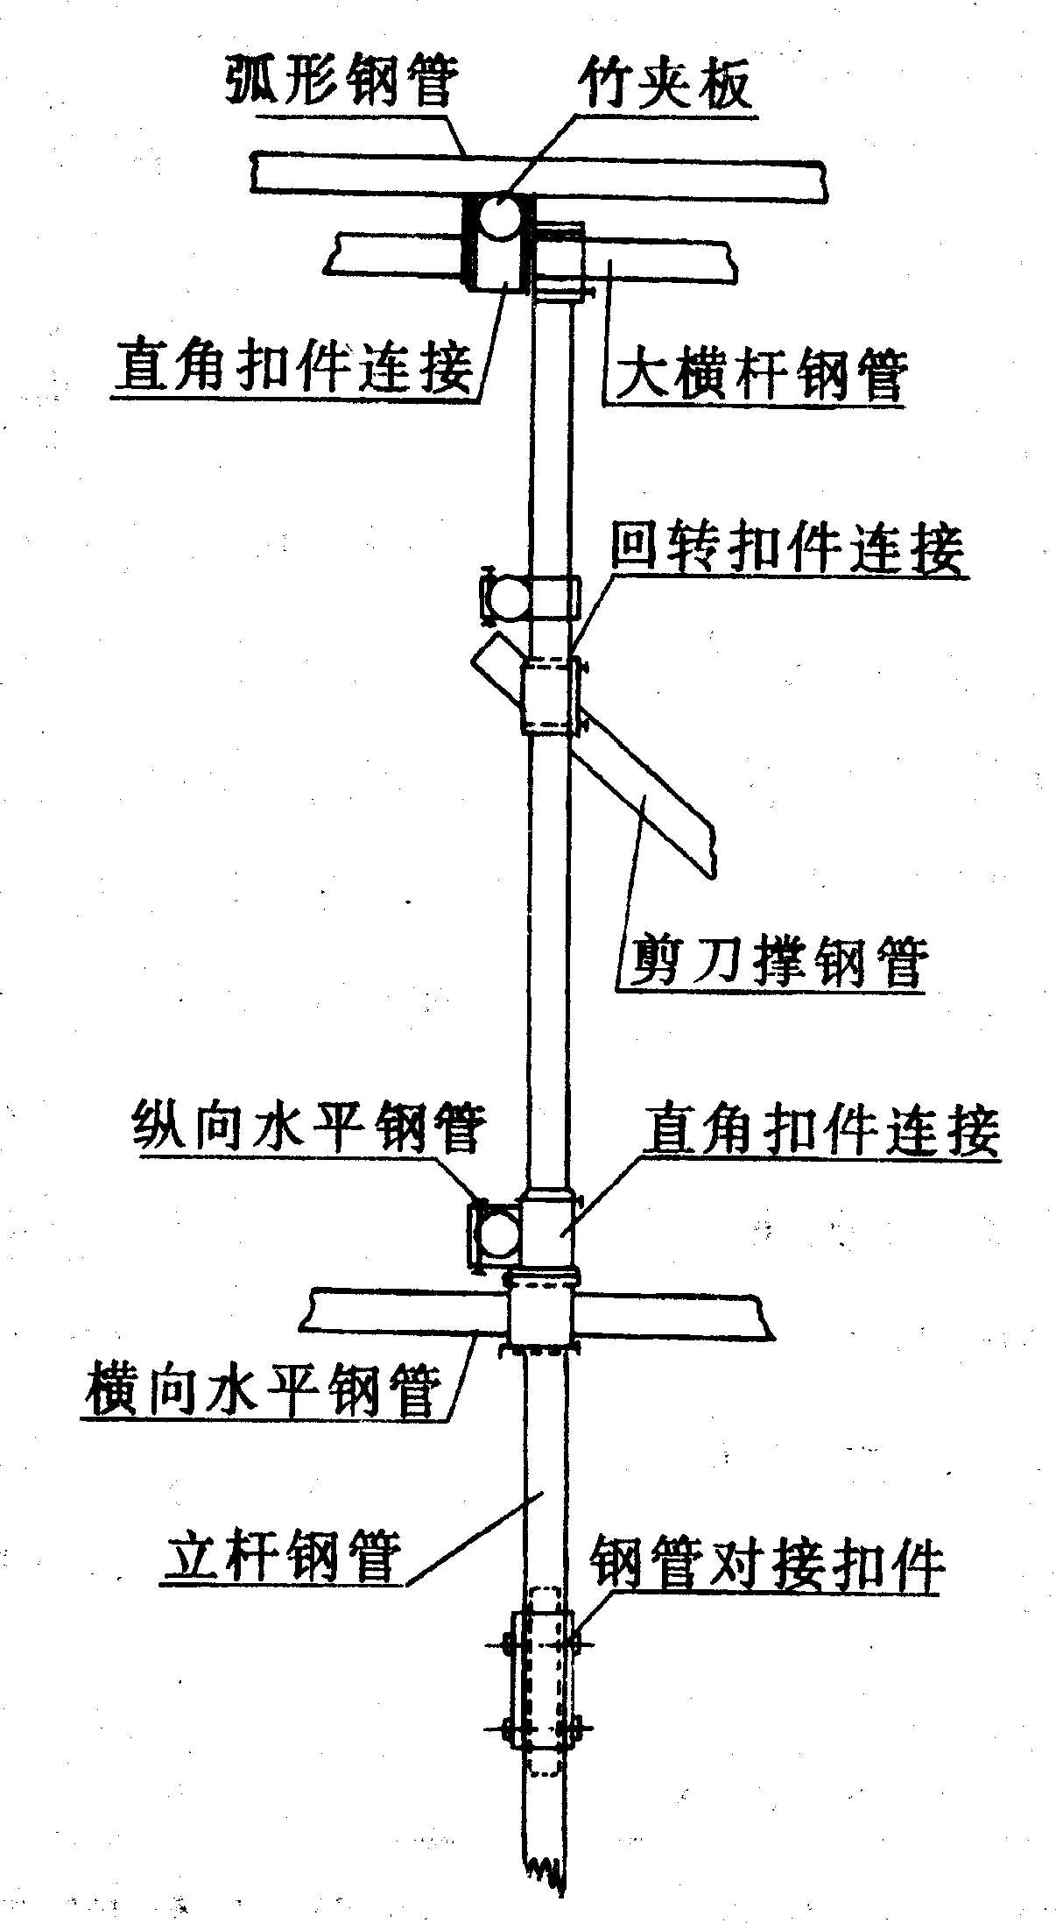
拱架采用在立杆端部垫上底座，使立杆承重后均匀沉陷并有效地将荷载传给地基。但由于立杆数量多，分散面宽，每根立杆所处的地基土不一定相同，除按一般支架基础处理外，可采用分别确定立杆管端承载能力的方法，使各立杯承载后的不均匀沉陷控制在允许范围内。一般采用的方法为：将各立杆用人工锤击法打入土中，测出其入土深度，再从地质剖面图上找到立杆钢管底端所处的岩层类型，以确定管端的承载能力。

5.拱架的安装
安装工具仅需扳手。由两拱脚开始，全拱圈宽度推进，在拱顶处合龙。但施工中应注意以下几点：
①立杆打人土中时，要求捶台钢管直至出现多次反弹现象为止；
②立杆位置要正确，立杆要求与地面垂直，相邻立杆接头不能在同一高程内，立杆不宜采用搭接，对接端面应平稳；
③所有扣件架设时要求拧紧，对于顶端小横杆的连接扣件，在浇混凝土过程中，还应派专人经常检查，严防松滑；
④安装顶端小横杆时，要求杆身不能弯曲；
⑤缆风绳捆绑点上下游要求交叉，且对等收紧。 图2 主拱架构件大样图
扣件式钢管主拱架结构大样图见图2。6.拱肋模板
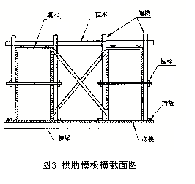
拱肋模板如图3所示。底摸厚度根据弧形木或横梁间距的大小来确定，厚度为5cm。为使侧向放置的模板与拱圈内弧线圆顺一致，预先将木板压弯。压弯的方法是：每4块木板一叠，将两端支起，在中间适当加重，使木板弯至正矢符合要求为止，施压约需半个月左右的时间。
拱肋侧面模板，预先按样板分段制作，然后拼装在底模板上，并用拉木、螺栓拉杆及斜撑等固定。安装时，先安置内侧模板，等钢筋入模后再安置外侧模板。模板宜在适当长度内设一道变形缝（缝宽约2cm），以避免在拱架沉降时模板间相互顶死。
拱肋间的横撑模板与侧模构造基本相同，处于拱轴线较陡位置时，可用斜撑支撑在底模板上。
处于拱轴线较陡区段的拱段，应设置拱肋盖板，并随浇筑混凝土进度而装钉盖板。

7.拱架的设计计算原理
    - 拱架的计算荷载
  - 拱圈重力。对双曲拱，一般仅考虑拱肋和拱波的重力或仅考虑拱肋的重力。
  - 模板、垫木、拱架与拱圈之间各项材料的重力。
  - 拱架自重。
  - 施工人员、机具重力。按 2kN/m估算。
  - 横向风力。验算拱架稳定时应考虑横向风力。参考《公路桥涵设计通用规范》(JTJ 021)第 2.3.8条计算，也可假定横向风力为1kN/m²。
    - 拱架的计算
扣件式钢管拱架是一个空间框架结构，但节点处介于铰接与半刚性之间，其效果与操作者的工作质量有关。钢管多次重复使用，存在微量弯曲，为简化计算，作一些较切合实际的合理假定。
1）计算假定
- 只取单排立柱，按平面杆件体系计算；
- 立杆自由长度取大横杆的间距（即垂直间距h），两端视为铰接；
- 顶端小横杆按连续杆计算；
- 只计作用在拱架上的竖直荷载，不考虑水平力和风力。
2）计算图式及荷载布置
主拱圈为肋拱，肋宽较窄，每根顶端小横杆下布置8根立杆，作用在小横杆上的荷载按集中力荷载考虑。顶端小横杆按七跨连续梁计算。小横杆把荷载以连续梁支反力形式传给立杆，立杆按两端铰接的受压杆件计算。

8.施工预拱度
拱顶预拱度按经验估算：δ=L²/5000*f
设置预拱度时，拱顶处应按全部预拱度总值设置，拱脚处为零，其余各点可按拱轴线坐标高度比例或按二次抛物线分配。按二次抛物线分配时的计算方法，可参考下列公式和图4。
δx=δ(1-4x²/L²)
式中：δx—任意点（距离为X）的预加高度；
δ —拱顶总预加高度；
L—拱圈计算跨径；
x—跨中至任意点的水平距离。
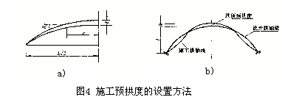

9.测量放样
- 拱架测量
按照拱架放样图上支座的坐标，将支座位置测放到墩台上。
测量以桥位中心线和墩台中心线两条基线为基准。先测出上下游最外侧拱架片的中心线，再测出最外侧两拱架片的支座中心位置，然后测出其余拱架片支座中心位置。
满布式拱架各杆件和组件位置的测量，以桥中心线和墩台中心线两个方向的基线为基准进行引测；应使用标准的或统一的钢尺丈量。其误差限制的一般规定如下：
①起拱线以上部分拱架立柱的纵轴在平面内与设计位置的偏差不超过±30mm；
②拱助与桥中心线之间距离偏差不超过上±10mm；；
③拱圈和拱肋的底模标高误差不超过+10mm或-5mm；
各片拱架在同一节点处的标高应尽量一致，以便于拼装平联杆件，扣件式钢管拱架及风力较大地区的拱架，必须设置缆风索。
- 拱圈放样
  - 放样平台的铺设
先在放样台上放出拱圈大样，以确定拱块形状和尺寸、拱圈分段位置、各项杆件的位置和尺寸，并进行块件等编号。拱圈大样采用1：1的比例。放样平台选择在桥位附近较平坦和宽敞的地方（或场所）。平台的表面应平整、不积水（有3%～5%的单向坡）且坚实。为此，在整平地面后，在其上再夯填一层三合土或砂砾，再铺抹一层水泥砂浆或夯筑一层石灰土。
  - 拱圈和拱肋的放样
拱圈和拱助采用坐标法放样。
1）如图5所示，以拱顶为原点，用经纬仪放出x-x及y-y两坐标基线及A-A、B-B、C-C、D-D等辅助线，并以对角线校核之。
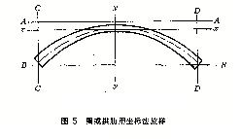
2）按拱轴线方程算出拱轴线、拱腹及拱背内外弧线各预定点的纵横坐标。
3）以坐标基线及辅助线为基准，用经纬仪及钢尺（标准的或统一的）放出或者用细钢丝放出各预定点并量出加预拱度值后的各点。
4）用预先制作的曲线板将各点连接起来，即可绘出拱圈的设计弧线和加预拱度后的弧线。曲线板按拱圈的弧线半径制作。

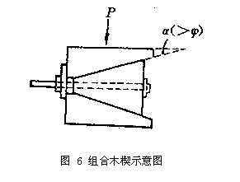
10.拱架的卸落和拆除
- 卸落拱架的期限
拱肋必须在浇筑完成后钢筋混凝土强度达到设计强度的70%以后才能卸落拱架。此外还考虑拱上建筑、拱背填料、连供等因素对拱圈受力的影响，尽量选择对拱体产生最小应力的时机。
- 卸架设备
采用组合木楔作为卸架设备，如图6所示，其由三块楔形木和一根拉紧螺栓组成。卸架时只需扭松螺栓，木楔徐徐下降，拱架即可逐渐降落。
- 卸落的程序和方法
拱架卸落的过程，就是由拱架支承的拱圈重力逐渐转移给拱圈自身来承担的过程，为了对拱圈受力有利，拱架不能突然卸除，而应按一定的卸架程序和方法进行。在卸架中，只有当达到一定的卸落量h时，拱架才脱离拱因体并实现力的转移。
拱顶处的卸落量h为拱圈体弹性下沉量及拱架弹性回升量之和。拱顶两侧各支点处的卸落量按直线比例分配。
为了使拱圈体逐渐均匀的降落和受力，各支点卸落量应分成几次和几个循环逐步完成。各次和各循环之间应有一定的间歇。间歇后应将松动的卸落设备项紧，使拱圈体落实。
满布式拱架根据算出和分配的各支点的卸落量，从拱顶开始，逐次同时向拱脚对称地卸落。

11.混凝土浇筑
整个渡槽恶毒混凝土浇筑分四个阶段进行：
第一阶段：浇筑拱肋。
第二阶段：浇筑拱上拱波、联结系及横梁等。
第三阶段：浇筑上部排架、槽托。
第四阶段：浇筑渡槽槽身。
混凝土浇筑过程中，应保证前一阶段的混凝土达到设计强度的7O%以上才能浇筑后一阶段的混凝土。拱架在第四阶段混凝土浇筑前拆除，但必须事先对拆除拱架后拱圈的稳定性进行验算。如设计文件对拆除拱架另有规定，应按设计文件执行。
拱波应在拱肋强度或其间隔缝混凝土强度达到设计强度的70%后开始。
- 拱肋的浇筑
拱肋混凝土采用分段浇筑法进行。分段长度为6m～15m。分段位置确定的原则是使拱架受力对称、均匀，并使拱架变形小。因此，在拱架挠曲线为折线的拱架支点、节点处，及拱顶、拱脚等处，设置分段点并适当预留间隔缝。如预计变形较小且采取分段间隔浇筑时，也可减少或不设间隔缝。间隔缝的位置应避开横撑、隔板、吊杆及刚架节点等处。间隔缝的宽度一般为8Ocm～100cm，以便于施工操作和钢筋连接。为缩短拱圈合龙和拱架拆除的时间，间隔缝内的混凝土强度采用比拱圈高一等级的半干硬性混凝土。各段的接缝面应与拱轴线垂直。
分段浇筑程序应符合设计要求，且对称于拱顶进行，使拱架变形保持对称均匀和尽可能地小。
填充间隔缝混凝土，应由两拱脚向拱顶对称进行。拱顶及两拱脚间隔缝应在最后封拱时浇筑，间隔缝与拱段的接触面应事先按施工缝进行处理。并应注意以下几点：
（1）间隔缝混凝土应在拱圈分段混凝土强度达到70%设计强度后进行；
（2）封拱合龙温度应符合设计要求，如设计无规定时，可在接近当地的年平均温度或在5℃～15℃之间进行。
- 拱波的浇筑
拱波应在拱肋强度或其间隔缝混凝土强度达到设计强度的70%后开始。
- 拱肋联结系的浇筑
各拱助同时浇筑时，各拱肋间横向联结系与浇筑拱肋同时施工，并同时卸落拱架；各拱肋不是同时浇筑和卸架时，应在各拱肋卸架后再浇筑肋间横向联结系。
- 排架及槽托的浇筑
排架及槽托应在拱波强度达到设计强度的70%后开始。排架混凝土应从底部到顶部一次连续浇完，顶部施工缝设在槽托的底面。
- 槽身的浇筑
槽身混凝土应在排架及槽托混凝土强度达到设计强度的100%后才能进行。每两排排架之间的渡槽槽身混凝土应一次连续浇完。
- 拱肋钢筋的绑扎
（1）拱脚接头钢筋预埋
由于拱肋的主钢筋需伸入墩台内，因此在浇筑墩台混凝土时，应按设计要求的位置和深度将钢筋端头预埋入混凝土中。为便于预埋，主钢筋端部可截开，但应按有关规定使各根钢筋的接头错开。
（2）钢筋接头布置
为适应拱助在浇筑过程中的变形，拱肋的主钢筋或钢筋骨架不使用通长钢筋，而在适当位置的间隔缝中设置钢筋接头，且最后浇筑的间隔缝处必须设钢筋接头。
（3）钢筋绑扎顺序
钢筋绑扎将根据混凝土浇筑分段及顺序进行，绑扎时各种预埋钢筋应予临时固定，并在浇筑混凝土前进行检查和校正。
- 拱上其它建筑钢筋与模板
为简化在拱肋上进行的施工作业，拱上建筑的钢筋采用预先绑扎或焊接成钢筋骨架，模板预先组装成整块或整体。钢筋骨架和整体式模板用履带吊车吊到拱上安装。
- 材料质量要求
水泥：选用普通硅酸盐或矿渣硅酸盐水泥有出厂日期和出厂合格证，储存超过三个月以上视为不合格，必须重新检验标号后方可使用。
砂：含泥量不大于3%，云母含量不大于2%，硫化物、硫酸盐含量分别不大于1%，有机物含量用比色法，颜色不深于标准色。
碎石：碎石级配良好，粒径可采用3～5cm，针片状含量不大于15%，含泥量不大于1%，碎石强度压碎指标值不大于13%，硫化物硫酸盐含量不大于1%。
拌和用水：不得含有影响水泥正常硬化的有害物质，凡PH值小于4和硫酸根含量大于1%的污水不能使用，应使用不含泥不受污染的天然水或自来水（饮用）。
- 混凝土配合比设计
混凝土宜采用半流动性微膨胀缓凝混凝土，配合比设计要点如下：
（1）水灰比应小于O.35，坍落度：5cm～8cm，以 7cm最佳；
（2）加入减水剂增加流动度。减水剂以FDN最好，在相同水灰比时，可增大坍落度1.0倍，提高强度20%左右。也可选用M型、YJ2、UNF2型减水剂，减水剂掺加量约为水泥量的0.9%～1.2%；
（3）加微膨胀剂防止混凝土收缩。微膨胀剂可选用钙矾石、UEA等。掺加量为水泥量的1O%～20%（具体用量根据产品情况试验确定）；
（4）夏季浇筑混凝土时，可加5%（水泥量）的一级粉煤灰，以增加和易性，降低水化热；
（5）应加入缓凝剂延长初凝时间；
（6）配料强度应大于（1.1～1.15）的设计强度。
- 混凝土运输及浇筑设备
混凝土拌制选用强制式搅拌机，严格按用料重量比进行拌制，混凝土拌合物拌合时间应不少于1分钟（等于或小于1000L容量的强制式拌合机），严格控制水灰比，加水量根据砂、碎石含水量调整，使拌合物塌落度不大于7cm。
混凝土拌合物采用3m³混凝土搅拌运输车进行水平运输。经运输至浇筑地点应保持其匀质性，不分层、不离析，不漏浆，合易性好。
垂直运输采用泵送。混凝土泵的选择应注意以下事项：
（1）混凝土输送泵应当性能可靠，以保证连续灌注。
（2）输送泵的额定扬程应大于25m。
（3）输送泵的泵压不宜超过4MPa，以免过度及挤压模板。
（4）输送泵的额定速度：
V＞1.2Q／t
式中：V——输送泵的额定速度；m³/h；
t——混凝土终凝时间，取72h；
Q——要求灌注的混凝土量，m³。
入仓混凝土采用插入式振动器人工振捣。振捣器的插点要均匀排列，可采用“行列式”或“交错式”的顺序移动。这样方可防止漏振。
拱肋混凝土浇筑应连续进行，如因天气、设备故障、模板的支撑，停电等情况必须间歇时，歇间时间当气温在25度左右时不超过两小时，超过时间应留施工缝，但施工缝的位置应设在拱肋分段的 1/3跨内。施工缝在继续浇筑前必须作必要的处理，清除松散软弱部份，凿毛清洗后再行浇灌。
拱式渡槽各部位混凝土在浇筑期及浇筑完成后需进行洒水养护。渡槽槽身上应覆盖草席。各构件的养护时间不得低于7天。
- 质量检测标准
现浇拱圈的结构质量检测标准见表1。
现浇施工方法示意见图7。
表1
序号 | 项 目 |  | 允许偏差 | 检查方法或频率
1 | 混凝土强度(Mpa) |  | 在合格标准内
2 | 轴线偏位(mm) |  | 5 | 用经纬仪测量5处
4 | 内弧线偏离设计弧线(mm) |  | ±1/500跨径 | 用水准仪测量5处
5 | 断面尺寸(mm) | 高度 | ±5 | 用尺量拱脚、l/4、拱顶5个断面
6 | 断面尺寸(mm) | 其它 | +10 | 用尺量拱脚、l/4、拱顶5个断面
7 | 拱肋间距(mm) |  | 5 | 用尺量5处

